ОТЧЁТ О РАБОТЕ ОЗДОРОВИТЕЛЬНОГО ЛАГЕРЯ
С ДНЕВНЫМ ПРЕБЫВАНИЕМ ДЕТЕЙ «СНЕЖИНКА»
НА БАЗЕ МБУ «КДЮСШ» ИМЕНИ А.БЕССМЕРТНЫХ

1 сезон оздоровительного лагеря с дневным пребывание детей «СНЕЖИНКА» организовывается в период летних каникул для обучающихся всех отделений МБУ «КДЮСШ» с 01.06.2017 г. по 21.06.2017г. Направление работы лагеря – спортивно - оздоровительное.
На первом сезоне в лагере отдыхают и оздоравливаются 50 обучающихся отделений бокса и легкой атлетики в возрасте от 6 до 18 лет. Тренеры-воспитатели: Ефименко Виктор Васильевич и Абрамов Алексей Витальевич. Цель программы 1 смены: организация полноценного летнего отдыха детей и подростков, физическое оздоровление, снятие психологического переутомления, формирование у детей потребности в здоровом образе жизни.
Работа лагеря «Снежинка» была начата с проведения инструктажей по технике безопасности, противопожарной и антитеррористической защищённости заместителем директора по безопасности Малеван О.С. Была проведена практическая тренировка по эвакуации из здания лыжной базы на случай возникновения пожара, дети были ознакомлены с расположением запасных выходов и местом общего сбора на случай ЧС. В лагере велась воспитательная работа: беседы о правилах дорожного движения, о безопасном пути в лагерь и домой, о правилах поведения на улице, в общественных местах, на прогулках, о здоровом образе жизни, о правильном питании и культуре питания, о дружбе и взаимопомощи.
Медицинским работником лагеря Титарёвой Е.Н. была проведена беседа о вреде применения допинговых препаратов.
Дети, посёщающие пришкольный лагерь, ознакомлены с правилами внутреннего распорядка пришкольного лагеря «Снежинка».
Учебно-тренировочные занятия проводятся в соответствии с программой работы пришкольного лагеря 1 сезона.
На территории лагеря имеется: спортивная площадка, волейбольная площадка, футбольное поле, лыжероллерная трасса, спортивный городок.
В лагере было организовано 2-х разовое питание: завтрак и обед.
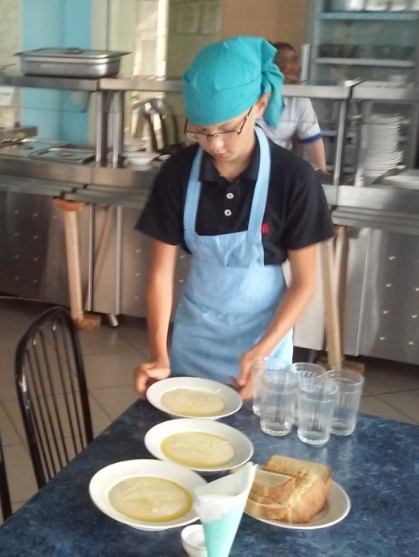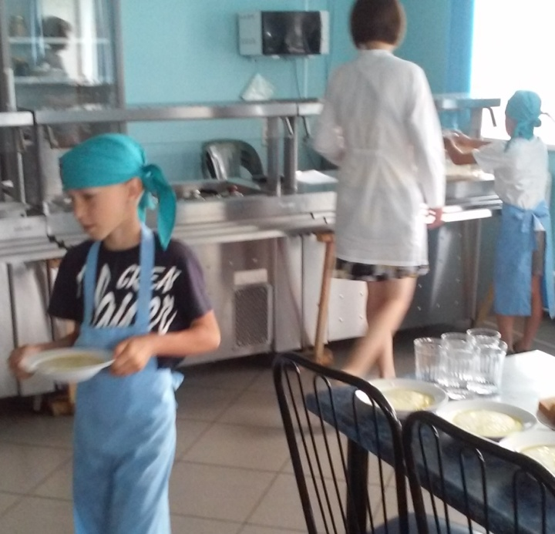
1 июня 2017г. прошел турнир по «Кольцеброссу», в котором приняли участие 50человек.
2 июня 2017г. Турнир по мини-футболу и пионерболу среди детей лагеря дневного пребывания «Снежинка» тренеров-преподавателей Абрамова А.В., Ефименко В.В., кол-во участников 60 чел.

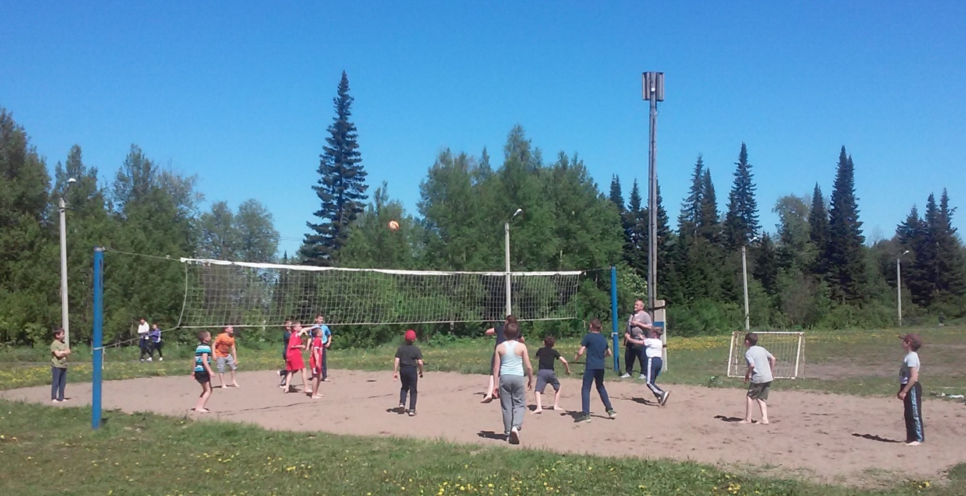
5 июня 2017г. Турнир по «шашкам», среди детей лагеря дневного пребывания «Снежинка» тренеров-преподавателей Абрамова А.В., Ефименко В.В., кол-во участников 60 чел.
12 июня 2017г. спортивно-массовое мероприятие «Веселые старты», посвященное Дню России среди детей лагеря дневного пребывания «Снежинка» тренеров-преподавателей Абрамова А.В., Ефименко В.В., кол-во участников 50 чел.
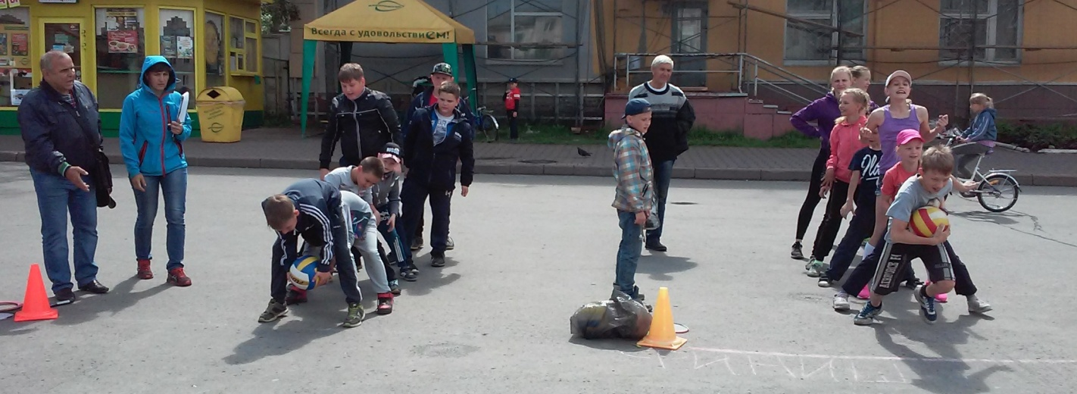
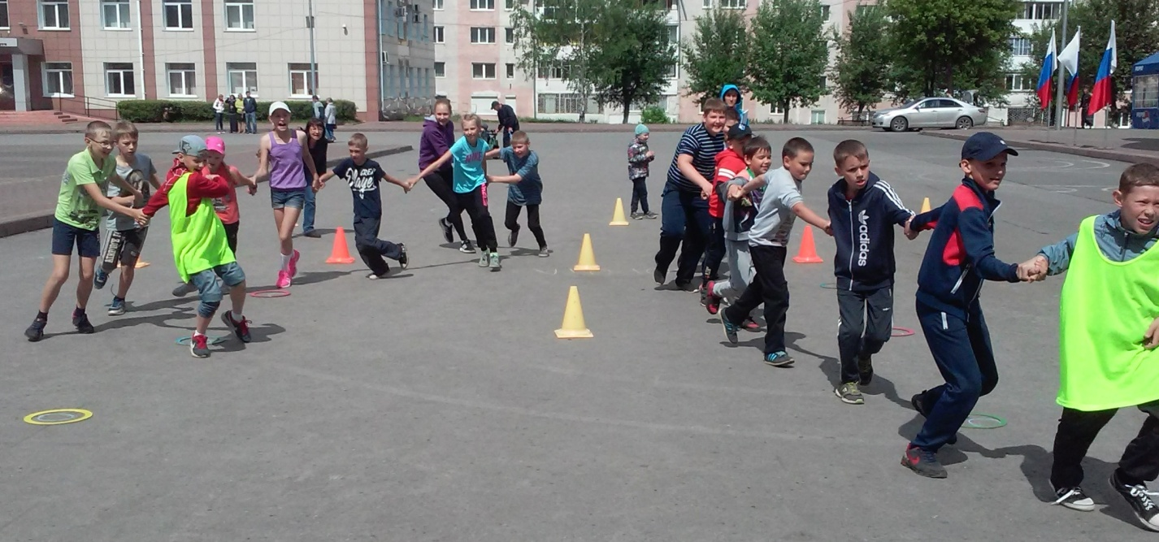
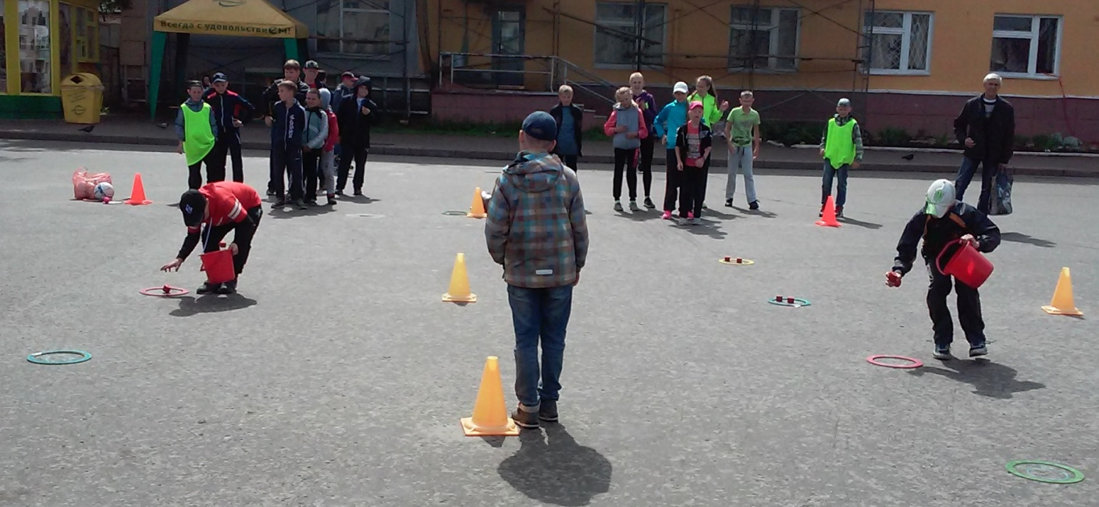
12 июня 2017г. Спортивно-массовое мероприятие «Безопасное колесо» Участники: обучающиеся отделения лыжных гонок тренер-преподаватель Северьянова Е.В., кол-во участников 25 чел.
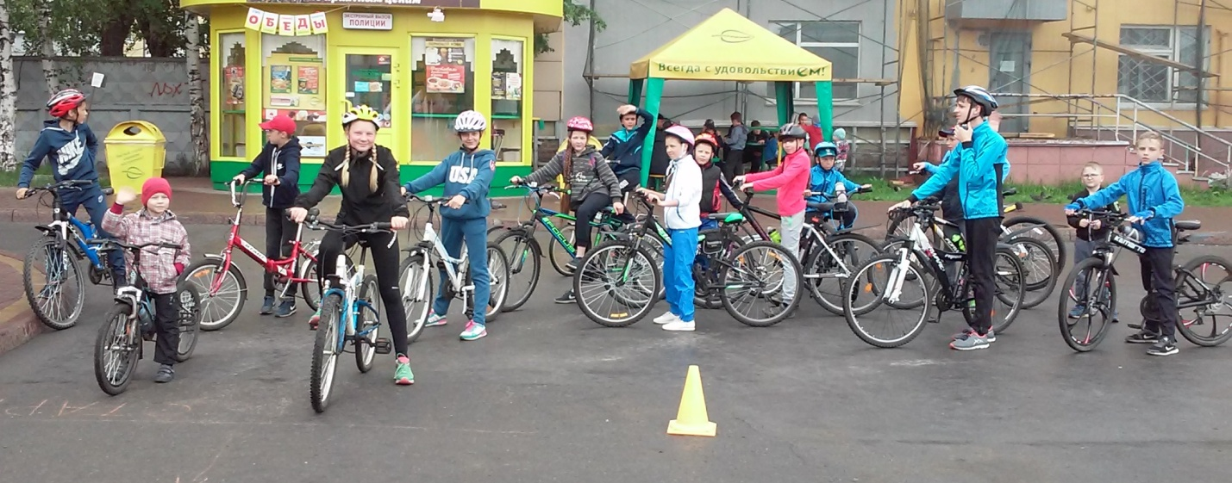
20 июня 2017г. спортивно-развлекательная программа среди детей лагеря дневного пребывания «Снежинка» тренеров-преподавателей Абрамова А.В., Ефименко В.В., кол-во участников 50 чел.
21 июня 2017г. Поход-экскурсия в музей имени Плотникова детей лагеря дневного пребывания «Снежинка» тренеров-преподавателей Абрамова А.В., Ефименко В.В., кол-во участников 50 чел.
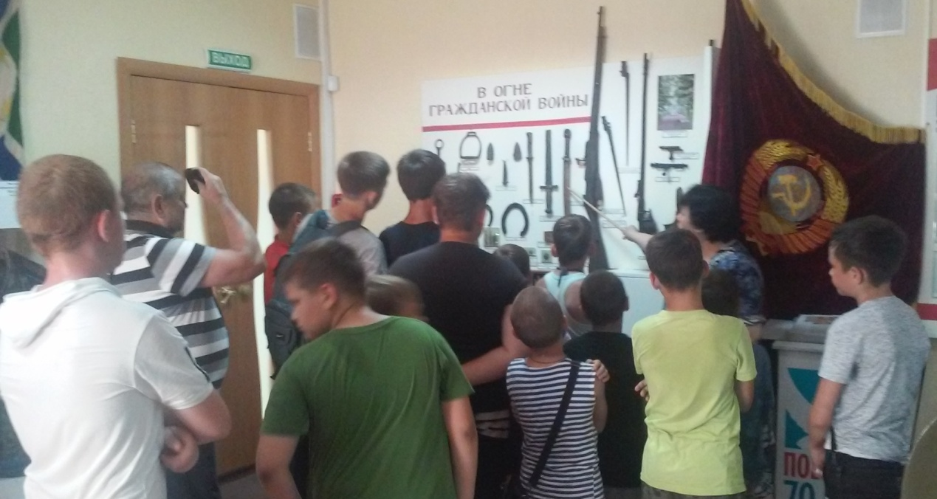
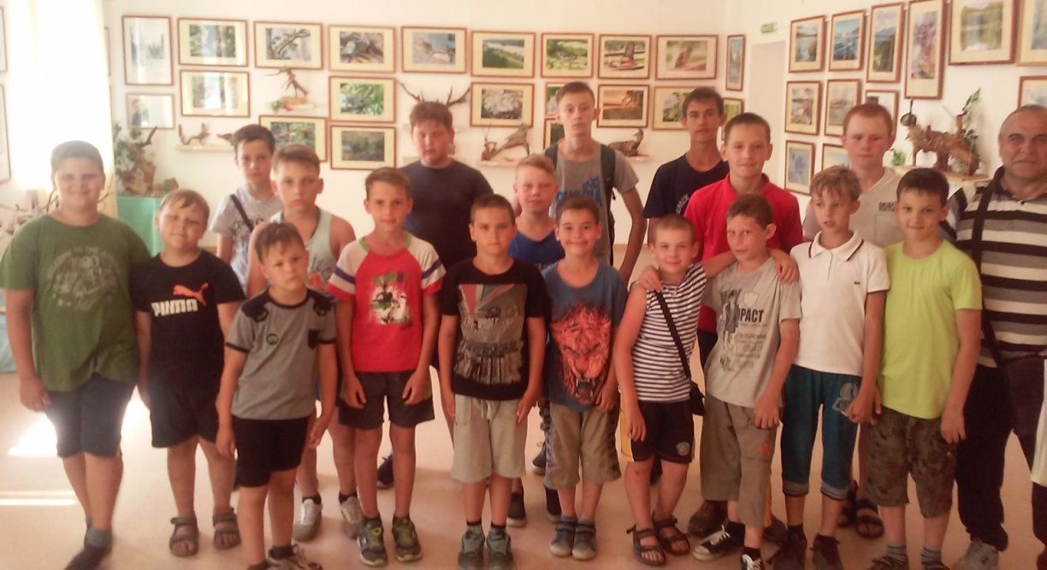
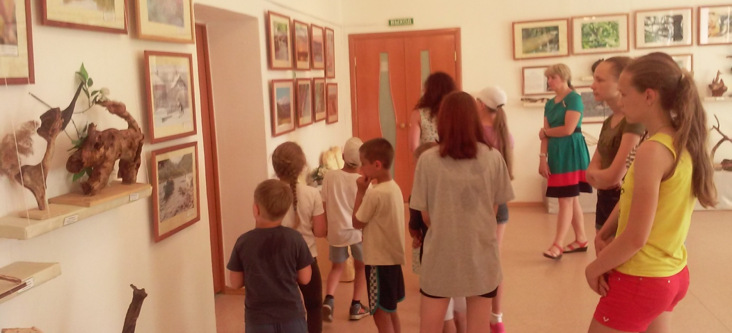
В конце сезона был проведен медицинский осмотр детей (измеряли рост, вес, силу) в начале смены и по окончанию лагеря. Осмотр показал, что оздоровительный эффект можно признать в целом удовлетворительным.
Подводя итоги, отметим, что каждый день пребывания в оздоровительном лагере доставлял детям большую радость. Благодаря спортивно-оздоровительным мероприятиям ребята совершенствовали свои физические данные, развивали командный дух и обретали уверенность в себе. Анализ проведенных мероприятий показал достаточно высокий уровень спортивного потенциала. Дети получили массу положительных эмоций.
По результатам бесед с ребятами установлено, что все остались довольны и получили заряд бодрости и энергии.

